Roteiro de
Estudos

DIA: 28 DE MAIO DE 2020 - 2°ANO E.F
1ªAULA: PORTUGUÊS
Componente Curricular:
Língua Portuguesa: Interpretação Textual
Objeto de Conhecimento:
Práticas de oralidade.
Leitura de imagem.
Gênero textual: Poema
Aprendizagens Essenciais:
Ler e compreender com certa autonomia, textos literários de gêneros variados, desenvolvendo o gosto pela leitura. (EF02LP26).
Localizar informações explicitas em textos. ( EF15LP03)
Olá, querido(a) aluno(a)!
Hoje, você vai estudar usando um roteiro de estudo. Mas o que é um roteiro de estudo? É um passo a passo pensado para te auxiliar a estudar o assunto de uma maneira mais organizada.
Link da aula: https://youtu.be/Gb4BQ3SrhAE
Passo 1: Para começar a aula vamos observar a imagem da pág: 31.

Refletindo sobre a imagem.
- O que podemos observar nesta imagem?
- Que rela ção podemos fazer com as histórias em quadrinhos e com as tirinhas?
- Quais cores predominam nesta obra de arte.

Passo 2: Após investigar todas estas questões através de observação da imagem, você estará apto a resolver juntamente com a professora em sua vídeo aula a atividade do livro pág:32.
OBS: Meu amor não esqueça de pausar o vídeo, resolver com calma e em seguida retomar e fazer as devidas correções.
Passo 3: Agora é hora da leitura! Leia silenciosamente o poema: Canção da garoa, pág: 33, em seguida faça a leitura juntamente com a professora em vídeo.
Passo 4: Na aula passada prendemos sobre as características de um poema, vamos revisar essas características?
Passo 5: Vamos conversar um pouco sobre o poema lido, destacar palavras que rimam.
Passo 5: Agora é hora atividade de casa! Juntamente com o papai, a mamãe, ou responsável resolva a página 33 do livro de Português.

2ªAULA: GEOGRAFIA
Componente Curricular Geografia.
Objeto de Conhecimento: A sala de aula.
Aprendizagens Essenciais: Criar representações do espaço escolar, reconhecendo-se como sujeitos da organização espacial e de suas transformações. Utilizar adequadamente referenciais espaciais para descrever a localização de pessoas.
Olá, querido(a) aluno(a)!
Hoje, você vai estudar usando um roteiro de estudo. Mas o que é um roteiro de estudo? É um passo a passo pensado para te auxiliar a estudar o assunto da aula em vídeo de uma maneira mais organizada.
Fique ligado!
O roteiro a seguir é baseado no modelo de ensino à distância, em que você vai estudar usando seu livro de Geografia, aula em vídeo e WhatsApp.
Capítulo 6.
Link da aula: https://youtu.be/LhuQsTq1UXM
A atividade proposta nas páginas: 104 e 105, será realizada em outro momento.
Passo 1:
Páginas: 106 e 107.
Conhecendo a minha turma.
Acompanhe a leitura que sua professora irá fazer na videoaula para responder as questões.
Questão 1: Volte ao texto para descobrir quantas meninas e quantos meninos há na turma de Betina.
Questão 2: Some a quantidade de meninas e meninos para encontrar o total de alunos.
Questão 3: Localize no texto a melhor amiga de Betina.
Pause o vídeo por 3 minutos e tente responder, a professora continuará com a correção.
Questão 4: Com a ajuda da professora, enumere os parágrafos e grife no texto o nome das crianças para facilitar a localização do que cada criança mais gosta de fazer.
Pause o vídeo por 3 minutos e tente responder. A professora continuará com a correção.
Questão 5: Os itens a, b, c e d serão respondidos com ajuda da professora na videoaula de acordo com as características das suas respectivas turmas.
Item e: Resposta pessoal.
Passo 2:
Página 108.
Acompanhe a leitura do texto na videoaula para responder as perguntas.
Nessa atividade retomaremos aprendizagens anteriores, com isso as crianças terão maior facilidade para assimilar as localizações espaciais: direita, esquerda, na frente, atrás etc.
. Atente-se para as explicações, responda e, logo em seguida, acompanhe a correção na aula.
Passo 3:
Página 109.
Acompanhe a leitura e esclarecimentos que serão realizados na videoaula, a partir do texto “Organizando a sala de aula”.
Encerramos a segunda aula do capítulo 6, um forte abraço e até a próxima aula!

3ªAULA: MATEMÁTICA
Componente Curricular: Matemática
Objeto de Conhecimento: Classificação e representação de dados em tabelas e gráficos.
Aprendizagens Essenciais: Analisar e interpretar dados e informações em tabelas e gráficos de colunas.
Olá, querido(a) aluno(a)!
Hoje, você vai estudar usando um roteiro de estudo. Mas o que é um roteiro de estudo? É um passo a passo pensado para te auxiliar a estudar o assunto da aula em vídeo de uma maneira mais organizada.
Fique ligado!
O roteiro a seguir é baseado no modelo de ensino à distância, em que você vai estudar usando seu livro de Matemática, aula em vídeo e WhatsApp.
Capítulo 6.
Link da aula: https://youtu.be/d51u5fO3SSM
Passo 1:
Página 31.
Questão 5: Leitura e interpretação de tabela, observe atentamente para responder aos itens. Acompanhe a leitura junto com a professora.
Item a) Para responder essa questão, some a quantidade de tampinhas da primeira, segunda e terceira semana.
Item b) Para saber em qual semana os alunos juntaram mais, você deve somar as tampinhas da primeira semana, depois somar as da segunda semana e, em seguida comparar os resultados.
. Atente-se para as explicações, responda e, logo em seguida, acompanhe a correção na aula.
Questão 6: Atente-se à análise do gráfico e da tabela na videoaula para responder aos itens de acordo com as orientações dadas.
Passo 2:
Para relembrar páginas 32 e 33.
Neste capítulo, nós estudamos...
. Usos e funções dos números em diferentes situações.
Na abertura do capítulo vimos que os “números estão por toda parte” nos indicam: hora, data, preços de produtos, peso de produtos e de objetos.
Na página 12, conhecemos a senha numérica que também é formada por algarismos. Podendo ser utilizada para acessar: códigos pessoais, informações bancárias, e-mails etc.
Na página 17, descobrimos as funções dos números no texto servindo para indicar altura, massa, velocidade, preço, dia etc.
A partir dessas atividades, pudemos perceber como os números estão presente em nosso dia a dia e que, por muitas vezes, não sabemos as funções deles. Na videoaula a professora mostrará exemplos dos números no cotidiano.
Dado os esclarecimentos, responda à questão abaixo.
- Os números estão presentes em nossas vidas em diversas situações. Observe as imagens abaixo e, em seguida, faça o que se pede:

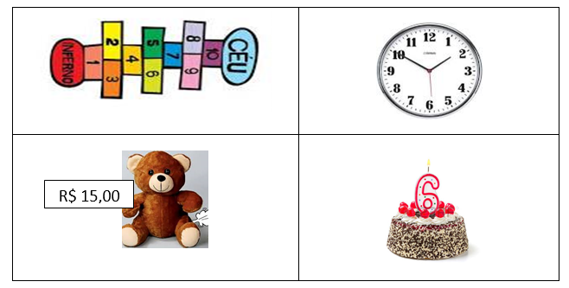
Imagem 4
Imagem 3 mggggggggggem gggg
Imagem 2
Imagem 1
- Qual imagem apresenta uma brincadeira com números?
- O que indica os números presentes na imagem 2?
- Que imagem indica o preço do brinquedo?
- Na imagem do bolo, que número representa a idade do aniversariante?
. Sequência numérica.
Sequência é todo conjunto ou grupo no qual os seus elementos estão escritos em uma determinada ordem, como estudamos nas páginas: 18, 19, 20, 22 e 30.
Para encontrar o padrão de uma determinada sequência deve-se observar se os números estão em ordem crescente ou decrescente a partir dessa observação será possível descobrir qual a operação será necessária realizar para destrinchar o padrão. (Veja o exemplo na videoaula).
Dado os esclarecimentos, responda à questão abaixo.
- Complete a sequência.
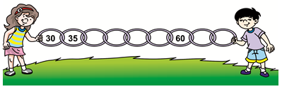
a) Os números foram organizados de
( ) 2 em 2. ( ) 5 em 5. ( ) 8 em 8.
b) A sequência acima está em ordem:
( ) crescente. ( ) decrescente.
c) Qual o maior número da sequência?
____________________________________
. Leitura e escrita de números.
Para fazer a leitura e escrita de um número, devemos nos atentar a posição que um algarismo ocupa em um numeral: se ele está na ordem das unidades, dezenas ou centenas. Como praticamos na página 15. (Exemplo na videoaula).
Dado os esclarecimentos, responda à questão abaixo.
- Qual número é composto por cinco centenas, duas dezenas e nove unidades?
a) 259 b) 529 c) 592 d)952
. Números ordinais.
Os números ordinais são usados para ordenar servindo para indicar uma posição de algo ou alguém. Como analisamos na página 23, uma pista de corrida para informar quem chegou em primeiro, em segundo, terceiro etc. Mais exemplos na videoaula.
Dado os esclarecimentos, responda à questão abaixo.
- Observe a cena abaixo e, logo após, faça o que se pede:
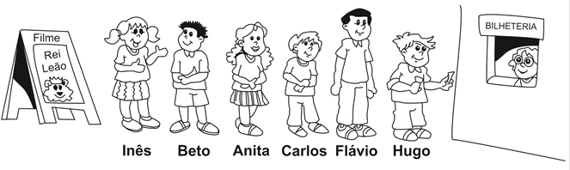
a) Escreva o nome da 4ª criança da fila. ___________________.
b) Escreva o nome da última criança da fila. __________________.
. Leitura, interpretação e análise de gráficos de barra e de tabelas.
As informações podem ser apresentadas em gráficos e em tabelas. Isso ajuda ao leitor a compreender melhor os dados e a fazer uma leitura mais rápida. (Exemplo na videoaula).
Dado os esclarecimentos, responda à questão abaixo.
- Observe abaixo os alimentos doados por uma turma do 1º ano para uma campanha de arrecadação e, em seguida, faça o que se pede.
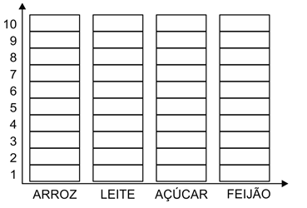
- Responda as perguntas abaixo.
• Que alimento aparece em maior quantidade? _______________
• Qual alimento foi menos doado pela turma?________________
• Quantos alimentos foram doados no total?________________
. Todas as respostas devem ser escritas no seu caderno de classe, não é necessário copiar as perguntas. Não esqueça de colocar a data e a disciplina que estamos estudando. Ao terminar, envie uma foto para sua professora.
. Gostou do que estudamos nesse capítulo? Esperamos que sim. Um forte abraço e até a próxima aula!

